Hamburg - Hamburgse Vismarkt en Haven
- De Vismarkt van Hamburg op zondagmorgen is al sinds het begin van de 18e eeuw een instituut.
- U moet er wel vroeg bij zijn: in de zomer barst het spektakel al los om vijf uur in de ochtend, in de winter om zeven uur.
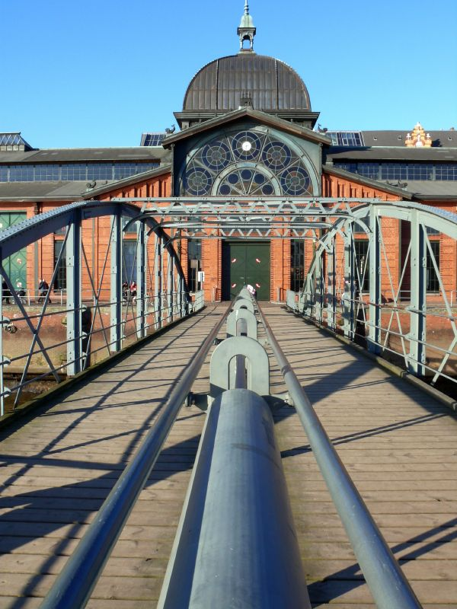
- Op de markt wordt overigens niet alleen vis verhandeld, u vindt er ook stalletjes met bloemen, fruit, levende dieren en souvenirs.
- Kleurrijke marktkooplui prijzen met luide stem hun waren aan.
- In de oude visafslag (Fischauktionshalle) spelen live muziekbands en daar kunt u ook een (stevig) ontbijt eten.
- Vroege vogels en nachtbrakers ontmoeten elkaar daar. Probeer eens de pekelharing met schnapps, een Hamburgse delicatesse!
- De haven van Hamburg is de op twee na grootste van Europa (na Rotterdam en Antwerpen) en een rondvaart door de haven is dan ook een belevenis.
- De meeste rondvaarten starten bij de Landungsbrücken aan de Elbe.
- U kunt kiezen uit een historische barkasse of een grotere rondvaartboot.
- Vaak begint een rondvaart met een tochtje door de Fleete (grachten) van Speicherstadt, waarna koers wordt gezet naar de containerterminals.
- Omdat de Elbe relatief ondiep is kunnen echt grote schepen de Hamburgse haven niet bereiken. Tenminste, als ze vol beladen zijn.
- Daarom lossen grote zeeschepen vaak eerst een deel van hun lading in Rotterdam of Londen om vervolgens naar Hamburg te varen.
- Indrukwekkend zijn de droogdokken, waar schepen gerepareerd worden.
- Er zijn diverse maatschappijen die verschillende rondvaarten aanbieden. Een goed overzicht vindt u op de website van het Hamburgse Bureau voor Toerisme.
Fischmarkt Hamburg
Adres: Grosse Elbstrasse 137
Hamburgse Haven (foto’s)

